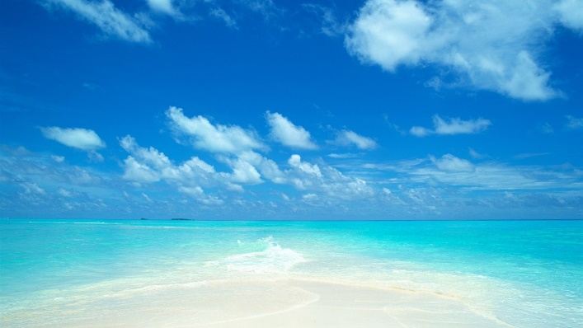

Programme pour la semaine aux Bahamas
Du 12 au 19 février 2019
Jour 1
- Arrivée à San Salvador Bahamas
- Transfert au resort ‘’Palais Yemaya’’
- Cocktail de Bienvenue
- Souper et faire connaissance

Jour 2-3-4-6
- Méditation ou relaxation
- Déjeuner
- Atelier ‘’développer son potentiel’’
- Diner
- Temps libre pour discuter, relaxer, profiter de la plage et de la mer
- Souper
- Partage dans la joie selon l’énergie
Jour 5
- déjeuner
- Libre pour activités offertes (à vos frais)
- Ou profiter du site magnifique (diner pour ceux qui veulent rester sur le site)
- Souper
- Partage dans la joie selon l’énergie

Jour 7
- Méditation ou relaxation
- Déjeuner
- Atelier créatif
- Diner
- Temps libre pour discuter, relaxer, profiter de la plage et de la mer
- Souper et célébration
Jour8
- Déjeuner
- Départ pour l’aéroport
